Zamówienie finansowane w ramach w ramach Pomocy Technicznej FEM 2021-2027 (Informacja i komunikacja) oraz Funduszu Pracy

ZZP.262.37.2025.MC
Załącznik Nr 2b do SWZ

Wykaz przedmiotowych środków dowodowych dla części I postępowania:
Wykonanie i dostarczenie artykułów informacyjno-promocyjnych na potrzeby Wojewódzkiego Urzędu Pracy w Warszawie.
Część I - Usługa opracowania projektów graficznych wraz z umieszczeniem odpowiednich logotypów oraz wykonania i dostarczenia artykułów informacyjno- promocyjnych dla Wojewódzkiego Urzędu Pracy w Warszawie.
1. Wykonawca wraz z ofertą dla części I składa przedmiotowe środki dowodowe w postaci próbek które muszą spełniać wymagania określone w opisie przedmiotu zamówienia.
2. Przedmiotowe środki dowodowe służą do dokonania oceny oferty w kryterium „parametr funkcjonalny” i nie podlegają uzupełnieniu zgodnie z art. 107 ust.3 uPzp. Zamawiający zastrzega, że w przypadku niedostarczenia próbek lub dostarczenia niekompletnej ilości próbek, oferta wykonawcy zostanie odrzucona, jako złożona przez wykonawcę, który nie złożył przedmiotowego środka dowodowego zgodnie z art. 226 ust. 1 pkt 2 lit c uPzp.
3. Przedmiotowe środki dowodowe w formie próbek Wykonawca składa w terminie składania ofert za pośrednictwem operatora pocztowego w rozumieniu ustawy z dnia 23 listopada 2012 r. Prawo Pocztowe osobiście lub za pośrednictwem posłańca na adres:
Wojewódzki Urząd Pracy w Warszawie, Zespół ds. Zamówień Publicznych
ul. Chłodna 52, 00-872 Warszawa.
Paczkę zawierającą próbki należy opisać podając numer oraz przedmiot postępowania

Lp. | Nazwa artykułu | Przykładowe zdjęcie | Opis przedmiotu zamówienia
1. | Portfel damski skórzany | 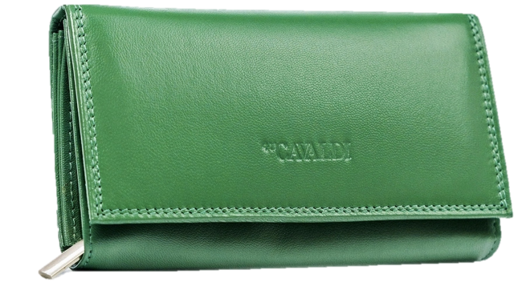  Fotografia przykładowa | Skórzany portfel damski chroniony klapą z mocnym zatrzaskiem. Wewnątrz wygodne zakładki na karty i dokumenty, a także wygodne sekcje na gotówkę.  Sekcja na pieniądze- kieszenie na monety wyściełane są odporną na otarcia podszewką.  Dodatkowo 1 duża, podwójna kieszeń zamykana na suwak. Na banknoty wydzielone min. 4 duże, otwarte kieszenie  Sekcja na dokumenty: min. 12 przegródek dedykowanych na karty, min. 6 kieszonek na dokumenty w większym formacie, jak dowód rejestracyjny w okładce. Dwie z tych kieszonek mieszczą się po zewnętrznej części, z tyłu portfela, jedna z nich jest otwarta, druga zamknięta na zameczek. Dodatkowo 1 schowek w centralnej części portfela, zamykany na suwak. Przegródki na karty i dokumenty zabezpieczone podszewką.  Zamawiający dopuszcza, aby grubość skóry naturalnej licowej, z której wykonany będzie portfel była:  -grubości poniżej 1.2 mm – 0 pkt,  -grubości od 1,2 mm – 8 pkt  (parametr funkcjonalny).  Wymiary: min. 4,5 x 10 x 15,5 cm  Kolor: kolor do ustalenia po podpisaniu umowy  Materiał: wysokojakościowa skóra naturalna licowa (Wykonawca dołączy próbkę do produktu celem potwierdzenia jakości materiału użytego do wykonania portfela)  Orientacja: pozioma  Styl: miejski/casual  Wzór: bez wzoru  Zamknięcie: zatrzask  Kolor okuć: srebrny  Kieszeń na monety: zamykana na suwak  Ochrona RFID: Tak  Opakowanie: każdy portfel pakowany osobno w eleganckie pudełko oraz zbiorczo w kartonie.  Oznakowanie: dowolną metodą trwałą na opakowaniu , 2 logotypy, fullcolor, CMYK.  ZAMAWIAJĄCY NIE DOPUSZCZA ZASTOSOWANIA NAKLEJEK W ZNAKOWANIU PRODUKTÓW. W SYTUACJI BRAKU MOŻLIWOŚCI TECHNICZNYCH KAŻDORAZOWO METODA ZNAKOWANIA MUSI BYĆ UZGODNIONA Z ZAMAWIAJĄCYM.  Liczba: 100 sztuk
3. | Portfel męski skórzany | 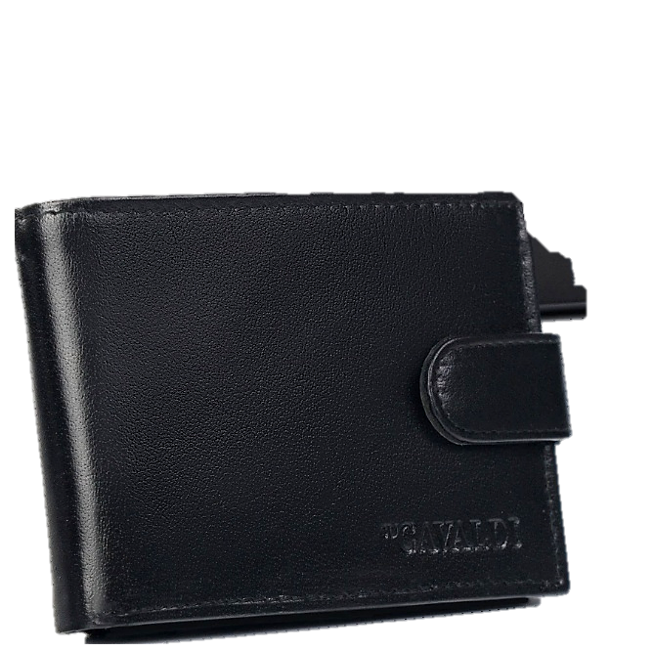  Fotografia przykładowa | Duży portfel męski z dobrej jakości skóry naturalnej. Zamykany zapinką z zatrzaskiem. Wewnątrz zakładki na karty, przegródki na dokumenty i sekcje na gotówkę. Miejsce na dowód rejestracyjny. Na rewersie portfela dodatkowa kieszonka.  Portfel w orientacji poziomej. Po jego otwarciu dostęp do dwóch pojemnych sekcji, które posiadają łącznie:  - min. 7 przegródek na karty, wizytówki i dokumenty o standardowym rozmiarze;  - min. 3 miejsca na dokumenty o nieco większym formacie jak np. dowód rejestracyjny, jedna z nich przezroczysta;  Wszystkie przegródki wykończone są poliestrową podszewką, która przeciwdziałać będzie uszkodzeniom skóry.  Min. 1 kieszeń zapinana napą, min. 2 otwarte, szerokie kieszenie  Zamawiający dopuszcza, aby grubość skóry naturalnej licowej, z której wykonany będzie portfel była:  -grubości poniżej 1.2 mm – 0 pkt,  -grubości od 1,2 mm – 8 pkt  (parametr funkcjonalny).  Kolor: czarny  Orientacja: pozioma  Materiał: wysokojakościowa skóra naturalna licowa (Wykonawca dołączy próbkę do produktu celem potwierdzenia jakości materiału użytego do wykonania portfela)  Ilość przegródek na karty: min. 6  Ochrona RFID: Tak  Wymiary: min. 2,5 x 10 x 12 cm  Opakowanie: każdy portfel pakowany osobno w eleganckie pudełko oraz zbiorczo w kartonie.  Oznakowanie: dowolną metodą trwałą na opakowaniu , 2 logotypy, fullcolor, CMYK.  ZAMAWIAJĄCY NIE DOPUSZCZA ZASTOSOWANIA NAKLEJEK W ZNAKOWANIU PRODUKTÓW. W SYTUACJI BRAKU MOŻLIWOŚCI TECHNICZNYCH KAŻDORAZOWO METODA ZNAKOWANIA MUSI BYĆ UZGODNIONA Z ZAMAWIAJĄCYM.  Liczba: 100 sztuk
15. | Zestaw upominkowy składający się z butelki próżniowej oraz parasola | 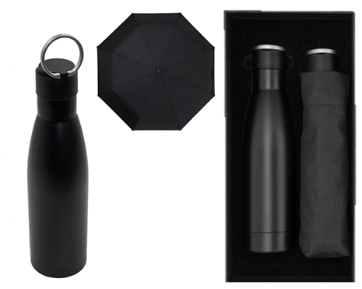  Fotografia przykładowa | Butelka próżniowa ze stali nierdzewnej (min. 500 ml) i parasol z materiału RPET, odporny na warunki atmosferyczne, 8-panelowa konstrukcja. Butelka ma składany uchwyt, a parasol jest pakowany w wodoodporne etui.  Wymiar: min. 340 x 165 x 76 mm  Kolor: czarny  Materiał: stal nierdzewna 18/0, RPET  Zamawiający dopuszcza, aby parasol posiadał wzmocnioną konstrukcję stelaża np. z włókna szklanego lub aluminium, natomiast butelka posiadała antypoślizgową powłokę – np. gumowe lub matowe wykończenie zapewniające pewniejszy chwyt, co będzie punktowane jako parametr funkcjonalny.  Oznakowanie: Tłoczenie na opakowaniu dowolną metodą trwałą, 2 logotypy, jeden kolor.  ZAMAWIAJĄCY NIE DOPUSZCZA ZASTOSOWANIA NAKLEJEK W ZNAKOWANIU PRODUKTÓW. W SYTUACJI BRAKU MOŻLIWOŚCI TECHNICZNYCH KAŻDORAZOWO METODA ZNAKOWANIA MUSI BYĆ UZGODNIONA Z ZAMAWIAJĄCYM.  Opakowanie: cały komplet zapakowany w czarne eleganckie pudełko oraz zbiorczo w karton.  Liczba: 100 sztuk
28. | Bambusowy kubek termiczny ze stali nierdzewnej | 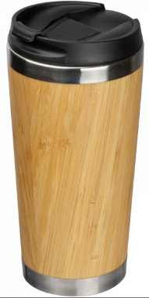  Fotografia przykładowa | Kubek ze stali nierdzewnej, posiadający podwójne ścianki z pokrywką typu leakproof i obudowa z bambusa  Pojemność: min 400 ml  Czas utrzymania ciepła: 4-6 godzin.  Wymiary: min. Ø 7,8 x 17,6 cm  Waga: min. 0,25 kg  Kolor: beżowy  Materiał: stal nierdzewna, polipropylen (PP), bambus  Zamawiający dopuszcza, aby kubek posiadał izolację próżniową, co będzie punktowane jako parametr funkcjonalny.  Oznakowanie: dowolną metodą trwałą na produkcie, 2 logotypy, jeden kolor.  ZAMAWIAJĄCY NIE DOPUSZCZA ZASTOSOWANIA NAKLEJEK W ZNAKOWANIU PRODUKTÓW. W SYTUACJI BRAKU MOŻLIWOŚCI TECHNICZNYCH KAŻDORAZOWO METODA ZNAKOWANIA MUSI BYĆ UZGODNIONA Z ZAMAWIAJĄCYM.  Opakowanie: kubek pakowany w osobny kartonik oraz zbiorczo w karton.  Liczba: 100 sztuk
25. | Termos | 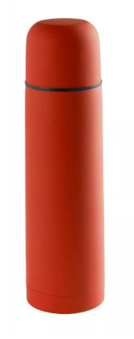  Fotografia przykładowa | Termos szczelny ze stali nierdzewnej z gumowym wykończeniem. Zakrętka pełni funkcje kubka.  Kolor: czerwony  Wielkość: min. ø68×243 mm  Pojemność: min. 500 ml  Materiał: Stal nierdzewna  Izolacja: podwójne ścianki.  Utrzymanie temperatury: napoje ciepłe min. 12 godzin.  Zamawiający dopuszcza, aby termos posiadał izolację próżniową, co będzie punktowane jako parametr funkcjonalny.  Oznakowanie: dowolną metodą trwałą na produkcie, 2 logotypy, jeden kolor.  ZAMAWIAJĄCY NIE DOPUSZCZA ZASTOSOWANIA NAKLEJEK W ZNAKOWANIU PRODUKTÓW. W SYTUACJI BRAKU MOŻLIWOŚCI TECHNICZNYCH KAŻDORAZOWO METODA ZNAKOWANIA MUSI BYĆ UZGODNIONA Z ZAMAWIAJĄCYM.  Opakowanie: termos pakowany w osobny kartonik oraz zbiorczo w karton.  Liczba: 450 sztuk

